**来园活动**

**情绪：**

入园情绪：今天所有宝宝入园时的情绪都是比较稳定。

园内情绪：在区域游戏中，刚进来时严铭轩能自主游戏，后来哭了一会儿，老师安慰后很快情绪就稳定下来了。其他小朋友情绪都较为稳定，都很愿意去选择自己喜欢的游戏玩耍。

**区域游戏：**

|  |  |  |
| --- | --- | --- |
| 娃娃家 | 娃娃家 | 娃娃家 |
| 桌面材料区 | 桌面材料区 | 桌面材料区 |
| 地面建构区区 | 桌面材料区 | 桌面材料区 |

今天的区域游戏中，能够自己寻找玩具，并较专注地游戏的小朋友有**胡凯元、王思宸、徐建航、陈嘉洛、郑又嘉、耿旻熙、郑成鑫、张铭宇、严铭轩、王子安、沈欣妤、赵歆何、张一柠、刘子妍、赵敏含、邰昕悦、李安妍、杨一安、徐钥媛、王瑾橙。**娃娃家会整理玩具的幼儿有**郑成鑫、杨一安、徐钥媛。**

**集体活动：**

**健康：多吃粗粮好处多**

|  |  |  |
| --- | --- | --- |
|  |  |  |

这是一节营养类健康活动。粗粮是相对我们平时吃的[精米](https://baike.baidu.com/item/%E7%B2%BE%E7%B1%B3/1809431)[白面](https://baike.baidu.com/item/%E7%99%BD%E9%9D%A2/3102387)等[细粮](https://baike.baidu.com/item/%E7%BB%86%E7%B2%AE/11056865)而言的，主要包括谷类中的[玉米](https://baike.baidu.com/item/%E7%8E%89%E7%B1%B3/18401)、[紫米](https://baike.baidu.com/item/%E7%B4%AB%E7%B1%B3/684579)、[高粱](https://baike.baidu.com/item/%E9%AB%98%E7%B2%B1/2862)、[燕麦](https://baike.baidu.com/item/%E7%87%95%E9%BA%A6/760141)、[荞麦](https://baike.baidu.com/item/%E8%8D%9E%E9%BA%A6/889827)、[麦麸](https://baike.baidu.com/item/%E9%BA%A6%E9%BA%B8/6190083)以及各种[干豆](https://baike.baidu.com/item/%E5%B9%B2%E8%B1%86)类，如[黄豆](https://baike.baidu.com/item/%E9%BB%84%E8%B1%86/747974)、[青豆](https://baike.baidu.com/item/%E9%9D%92%E8%B1%86/3349786)、[赤豆](https://baike.baidu.com/item/%E8%B5%A4%E8%B1%86/4336555)、[绿豆](https://baike.baidu.com/item/%E7%BB%BF%E8%B1%86/476871)等。它们可提供人体所必需的多种维生素和矿物质。本次活动通过课件故事等引导幼儿认识一些常见粗粮，知道粗粮的营养价值和对人体的作用，从而喜爱粗粮，愿意吃各种各样的粗粮，改掉不吃粗粮的坏习惯。

能坐端正认真听讲的幼儿有**胡凯元、王思宸、陈嘉洛、郑又嘉、耿旻熙、严铭轩、王子安、沈欣妤、赵歆何、刘子妍、赵敏含、邰昕悦、李安妍、杨一安、徐钥媛。**会举手回答问题的幼儿有**沈欣妤、刘子妍、张伊伊、张伊伊。**其中，**郑成鑫、张一柠、张铭宇**喜欢讲闲话，**王瑾橙、徐建航**坐不端正，需要老师提醒。

**生活活动情况：**

1.午餐情况：

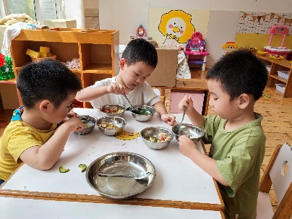 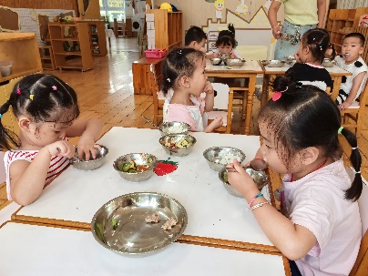 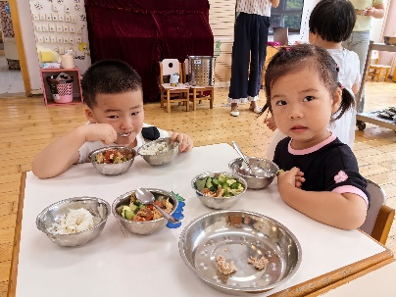

今天的午饭吃的是薏米饭、番茄牛肉煲、黄瓜炒鸡蛋和鸡毛菜粉丝汤。水果是橙子、葡萄。大部分孩子能够自主进餐，并且有较好的进餐习惯。今天有部分幼儿饭或者菜没有吃完。有部分幼儿吃饭时桌面较脏。也有部分幼儿饭后不知道洗手、漱口、擦嘴巴，午餐常规还需要加强呦。

2.午睡情况：

今天大部分幼儿都在12:45之前全部午睡，其中，**徐钥媛、邰昕悦**睡时较短。

**户外活动：**

今天户外活动我们班玩的是滑滑梯，我们先介绍了规则，然后引导幼儿排好队在玩，活动中我们我们提醒幼儿擦汗、喝水和休息。

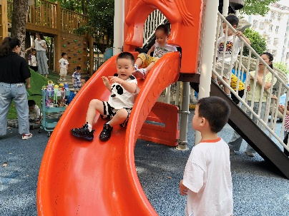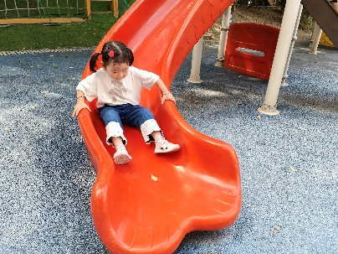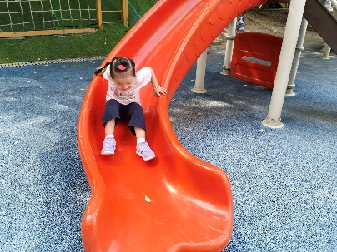

**家园合作：**

1.动态上的照片，仅作为老师观察时的随拍，并不是所有孩子的照片都会呈现。

2.早上区域游戏时发现很多幼儿乱扔玩具、不会整理玩具，希望家长们关注幼儿整理习惯的养成，在家也要学会整理玩具呦！

3.部分幼儿的午餐挑食：有的不吃黄瓜，有的不吃牛肉，这样会影响身体健康呦，只有均衡饮食，才能健康成长。家长们在家也要督促幼儿养成不挑食的好习惯，同时提醒幼儿午餐时不掉米粒，安静就餐。